Лабораторная РАБОТА №10
Инструкционно-технологическая карта

Тема: « Создание диалогового окна»
Цель работы: изучить свойства, методы и события объекта UserForm, научиться использовать возможности VBA для разработки пользовательской формы.
Время выполнения: 2 часа

- Теоретические сведения для выполнения работы
Диалоговые окна
При работе в Excel, как и в большинстве, других приложениях, приходиться сталкиваться с такими элементами интерфейса, как диалоговые окна. Диалоговые окна используются повсеместно для получения информации для ввода и вывода сообщений и данных.
Одним из объектов VBA, объектом визуализации являются UserForm - пользовательские формы. Пользовательские формы UserForm - это диалоговые окна ин-терфейса процедур VBA. С их помощью пользователь может эффективно передавать данные в процедуры и получать результаты их работы. Пользовательские формы дают возможность пользователю создавать диалоговые окна в разрабатываемых приложениях и размещать в окнах элементы управления.
В VBA есть две функции – MsgBox и InputBox, которые позволяют отображать простые диалоговые окна, не создавая пользовательскую форму. Эти окна можно видоизменять, использовать управляющие ими параметры, но они не имеют тех широких и эффективных возможностей, опций которые предоставляют пользовательские формы.

Пользовательские формы
В VBA можно создавать формы. В проект можно добавить произвольное число форм или использовать одну форму для нескольких проектов. Чтобы добавить форму в проект необходимо выбрать команду Вставка/Форма (Insert\UserForm). Выводится пустая форма и набор инструментов. В меню редактора VBA выберите команду Вид/Окно свойств (View\Properties Window) и задайте свойства новой формы.
Панель инструментов позволяет разместить ряд элементов управления в форме. Кроме стандартного набора инструментов в распоряжении пользователя находится множество других элементов. Дополнительные инструменты могут принадлежать разным программам, и не только приложениям Microsoft. Чтобы просмотреть набор дополнительных инструментов и добавить их в панель элементов проекта необходимо открыть требуемую форму и выбрать команду Сервис/Дополнительные элементы (Tools\Additional Controls). Выводится диалоговое окно. Сбросьте флажок Только выделенные объекты (Selected Item Only). для вывода всех допустимых дополнительных элементов. Выберите требуемый элемент управления, установив флажок напротив его имени. Нажмите кнопку Ок.
Для размещения элементов в форме можно перетащить его из панели элементов в форму. Для просмотра внешнего вида формы в процессе разработки можно нажать клавишу <F5>. Разместив в форме требуемые элементы управления, требуется задать порядок перехода от одного элемента управления к другому. Для этого необходимо открыть форму и если элементы управления находятся в рамке, выбрать рамку. Затем выполнить команду Вид|Последовательность перехода (View\Tab Order), в результате появится диалоговое окно со списком элементов управления. С помощью кнопок Вверх и Вниз можно отсортировать выделенные элементы списка.
С элементами управления необходимо связать код. Для этого необходимо дважды щелкнуть по элементу управления в форме. Появится окно модуля для выбранного объекта. Выбирается событие, для которого требуется создать процедуру обработки, в списке, расположенном в верхнем правом углу окна модуля. Вводится текст процедуры. То же самое можно сделать с помощью команды Вид/Программа (View\Code) в меню редактора VBA.
Для запуска процедуры или формы необходимо установить курсор в любом месте процедуры или формы и выполнить команду Запуск|Запуск подпрограммы/формы (Run|Run Sub\User Form) или нажать клавишу <F5>. Для запуска макроса из окна редактора VBA выбирается команда Сервис/Макросы (Tools\Macros…), указывается имя требуемого макроса, а затем нажимается кнопка Выполнить (Run).

Свойства объекта UserForm
Name | Имя формы
Caption | Текст в строке заголовка
BackColor | Цвет фона формы
BorderStyle | Тип границы
Picture | Рисунок, отображаемый как фон формы
Left и Top | Местоположение верхнего левого угла формы в пунктах
Height и Width | Высота и ширина формы
StartUpPosition | Положение формы при первом запуске:  Manual – не устанавливается  CenterOwer – выравнивание по центру объекта, к которому принадлежит форма  CenterScreen – выравнивание по центру экрана  Windows Default – положение верхнего левого угла экрана

Методы объекта UserForm
Show | Отображает форму на экране
Hide | Закрывает форму
Move | Изменяет положение и размер формы
PrintForm | Печатает изображение формы

События объекта UserForm
Initialize | Происходит при отображении формы на экране
Terminate | Происходит при закрытии формы

Задание 1.
- Открыть MS Excel.
- Войти в редактор VBA.
- Вставить новый объект UserForm. На форме предусмотрите один элемент управления Label (будет предназначен для вывода сообщений).
- Написать обработчики событий, выполняющие следующие действия:
- событие Click: меняет цвет формы и цвет текста сообщения, происходит вывод на форму сообщения «Наступило событие Click»;
- событие DblClick меняет цвет формы и цвет текста сообщения, происходит вывод на форму сообщения «Наступило событие DblClick».

Общие свойства элементов управления:
Name | Имя элемента управления
Caption | Надпись на элементе управления
AutoSize | Автоматическое изменение размера элемента в зависимости от длины текста
Visible | Отображение элемента во время выполнения программы
Enable | Ручное управления элементом управления
Left и Top | Координаты верхнего левого угла элемента в форме
Height и Width | Геометрические размеры объекта
ControlTipText | Текст в окне всплывающей подсказки
BackColor,  ForeColor  BorderColor | Цвет заднего и переднего плана элемента управления, а также цвет его границы
BackStyle | Тип заднего фона
BorderStyle | Тип границы
SpecialEffect | Тип границы, позволяет установить несколько типов, но одного цвета.
Picture | Внедряет картинку на элемент управления
Tag | Дополнительная информация об элементе управления

Общие методы элементов управления
Add | Позволяет добавить элемент управления во время выполнения программы
Move | Перемещает элемент управления
SetFocus | Устанавливает фокус на вызвавшем этот элемент управления.
Zorder | Перемещает объект до или после всех пересекающихся с ним объектов
Общие события элементов управления
Click | Щелчок мыши
DbClick | Двойной щелчок мыши
KeyPress | Нажатие любой клавиши на клавиатуре, кроме клавиш со стрелками и функциональных
Change | Изменение значение элемента управления
GotFocus и LostFocus | Элемент получает или теряет фокус
Error | Используется при уведомлении об ошибке

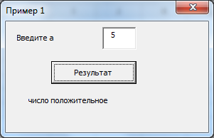
Пример 1.
Создать программу, которая в зависимости от введенного значения переменной а выводит сообщение о положительном, отрицательном или нулевом значении. Переменную ввести в текстовое поле, при нажатии на кнопку «Результат» осуществить вывод полученного значения в специальную метку формы.

Программный код.
Private Sub CmdResult_Click()
Dim a As Integer
If txtVvod <> "" Then
a = Val(txtVvod.Value)
Else
MsgBox "Надо бы ввести что-то": Exit Sub
End If
Select Case a
Case Is < 0
lblResult.Caption = "число отрицательное"
Case Is > 0
lblResult.Caption = "число положительное"
Case 0
lblResult.Caption = "число является 0"
Case Else
lblResult.Caption = "это не число!"
End Select
End Sub

Задание 2.
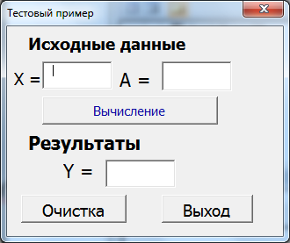
- Войти в редактор VBA.
- Проверить работу примера, приведенного выше.
- Разработать следующую форму для своего варианта (количество и названия исходных данных может отличаться) :
  - Добавить требуемые исходные элементы управления на форму с помощью Панели элементов (ToolBox).
  - Определить Свойство (Name) для текстовых полей (TextBox) и кнопок (CommandButton).
  - Определить Свойство Caption для формы пользователя (User Form),надписей(Label), командных кнопок (CommandButton).
- Изменить шрифт надписей "Исходные данные" и "Результаты" (Свойства-Font).
- Установить бирюзовый (любой) цвет фона формы пользователя (Свойства –BackColor).
- Установить серый (любой) цвет фона кнопок (Свойства –BackColor).
- Добавить рисунок в форму пользователя (Свойства Picture Выбрать рисунок на свой вкус).
- Создать программный модуль в соответствии с вариантом задания:
  - Двойной щелчок по кнопке "Вычисление" в окне редактора VBA ввести текст подпрограммы обработки щелчка по кнопке.
  - Двойной щелчок по кнопке "Очистка" в окне редактора VBA ввести текст подпрограммы обработки щелчка по кнопке
  - Двойной щелчок по кнопке "Выход" в окне редактора VBA ввести текст подпрограммы обработки щелчка по кнопке и организовать закрытие формы.
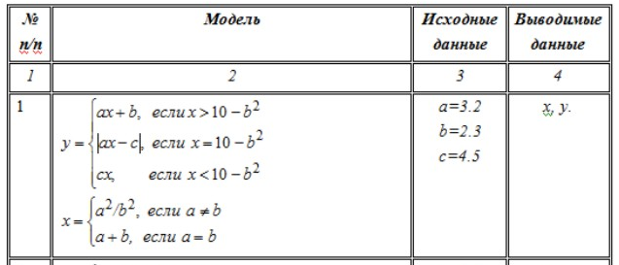
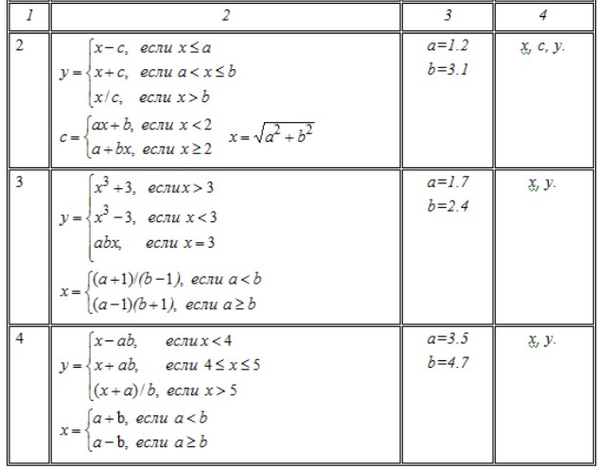
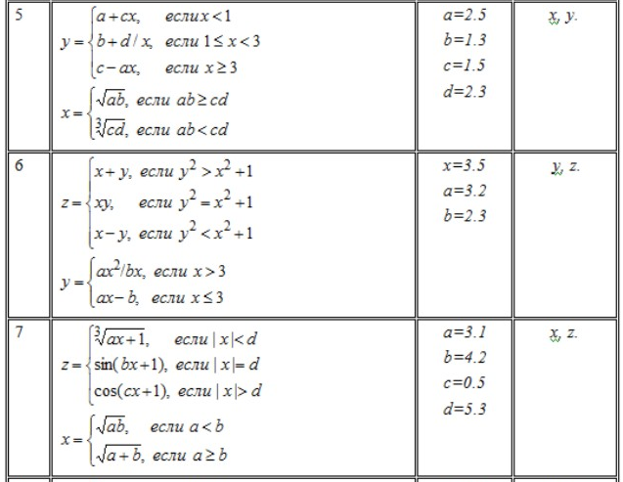

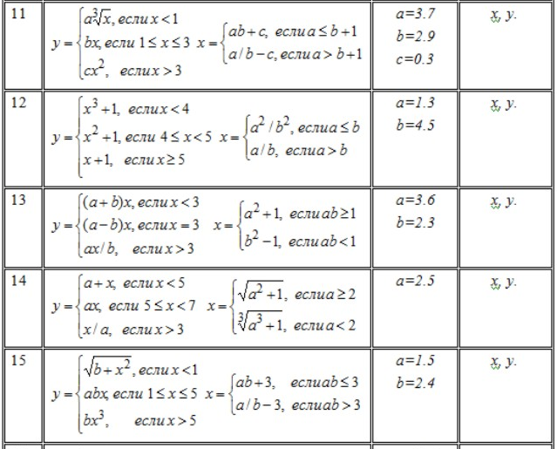
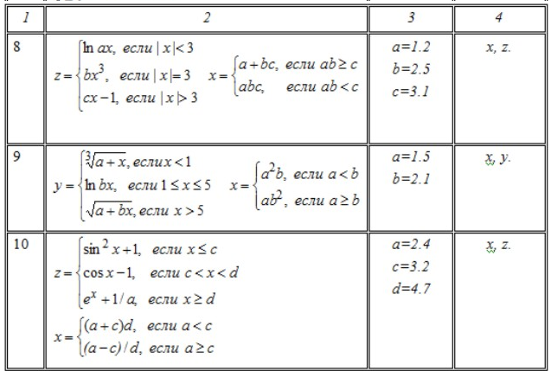

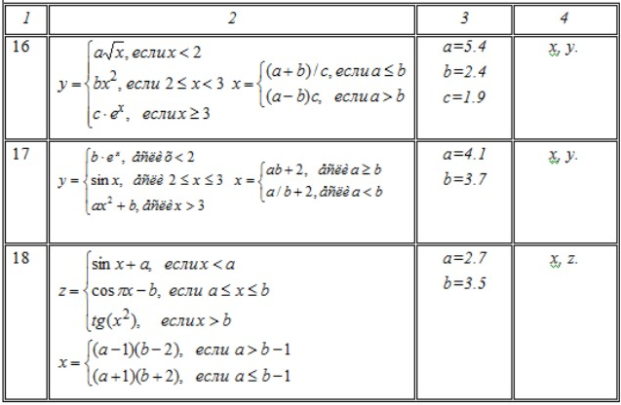
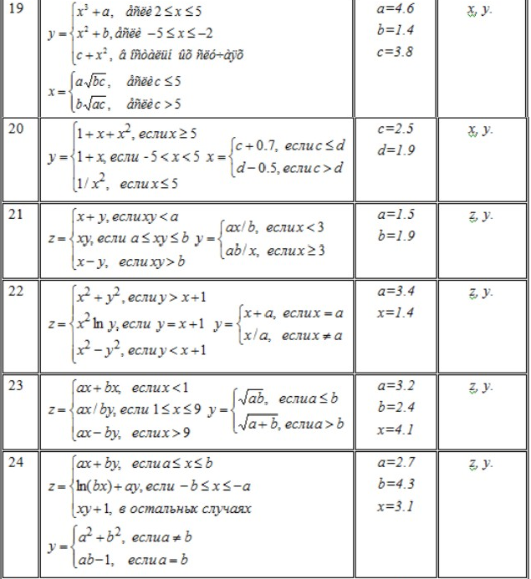
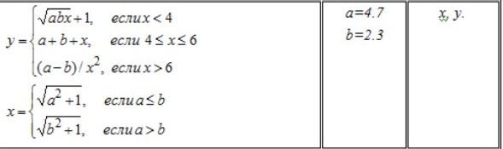
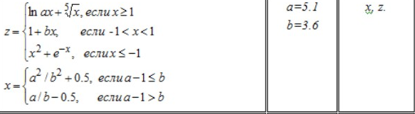

Задание 3.
- Войти в редактор VBA.
- Добавить новый объект UserForm.
- Разработать программу, которая, используя данные, считанные из текстовых полей формы, после нажатия на кнопку выводит сообщение:
«Здравствуй, введенное имя, группы номер группы специальности название специальности!».
где введенное имя - значение из первого текстового поля;
номер группы - значение из второго текстового поля;
название специальности - значение из третьего текстового поля.

Задание 4. *
- Войти в редактор VBA.
- Добавить новый объект UserForm.
- Разработать следующие формы диалога:
  - Создайте форму диалога для осуществления заливки диапазона ячеек на рабочем листе цветом. Цвет выбрать из списка. Диапазон ячеек определить путем ввода номера строки и адреса строки в соответствующие текстовые поля.
  - Создайте форму диалога для записи информации в текстовый файл. Тип файла (произвольного или последовательного доступа) выбирать с помощью выключателя. Предусмотреть третий режим – запись данных на рабочий лист. Имя файла формировать из имени диска (переключатель), имени папки (список) и имени файла (поле). Данные для записи брать с рабочего листа.
- Порядок выполнения работы:
- Изучить предлагаемый теоретический материал.
- Выполнить задания, приведенные в лабораторной работе.
- Знать ответы на контрольные вопросы.

- Контрольные вопросы:
- Назначение объекта UserForm .
- Что такое свойство, метод и событие элемента управления?
- Каким образом можно создать форму и разместить на ней элементы управления?
- Назовите основные свойства объекта UserForm
- Какие методы можно применять к объекту UserForm?
- Каким образом определяется положение формы на экране?
- Как можно управлять элементами управления при выполнении программы?
- Назовите основные события, связанные с элементами управления.
- Свойства объекта управления: Name и Caption.
- Свойства BackColor, ForeColor, Font и их установка.
- В каких единицах измеряются размеры формы и каким образом можно узнать их значения?
- Какие события объекта UserForm вы знаете? Когда наступают события формы Activate, Click, DblClick?
- Как изменить размер и положение объекта управления UserForm?
- Как запустить форму на выполнение?

